Теоретическая часть лабораторной работы № 8

- Необходимость обеспечения защиты программного обеспечения специалистов

Программное обеспечение (ПО) является основой частью элементов управления аппаратными устройствами ПК. Все основные допустимые операции ПК производится непосредственно с участием ПО. Вычислительные, информационные операции не могут выполнены без ПО. Эти операции (процессы) выражены алгоритмом верных прикладных и системных команд. В соответствии с основными характеристиками информационной безопасностью ПО и её критичность в вопросах секретности, национальной и корпоративной безопасности, государственной и частной собственности выводят защиту ПО на первый план эксплуатации. Правилами информационной безопасности установлены антивирусные программы (например: Avast, Kaspersky, 360 Total Security и т.д.), однако анализ научных статей и информация специалистов IT-технологий показывает на недостаточную защиту информационной части в системах информационно-сервисных технологиях. Исходя из этого, формируется система мер направленных на защиту ПО.
При защите ПО как правило применяет организационные, юридические, программные и программно-аппаратные средства, однако при научном подходе к этому вопросу выявлено, что внутренние криптографические и кодированные элементы не используются в полном объеме, что позволяет говорить о расширении возможностей информационной безопасности и усовершенствовании обфускаторов (обфускатор – программа для запутывания кода с целью защиты от анализа, модификации и НСД ПО). Защитные механизмы собственных корпоративных разработок, основанных на симметричных и ассиметричных, алгоритмов ключей, имеют потенциальную стойкость, что обращает на себя внимание специалистов информационной безопасности по созданию кодов защиты, это даёт возможность препятствовать изучению и логики защиты, это конечно существенно повышает стойкость ПО.
Исходя из всего перечисленного можно сделать вывод о необходимости внесения в программное обеспечение защитных функций на всём протяжение ЖЦ (жизненный цикл) от начала замысла, проектирования программы, её испытания, тестирования, эксплуатации, модернизации, специализированного сопровождения программ не вызывает сомнений.
Программное обеспечение специалиста имеет тенденцию постоянной модернизации и смены, одного кода программ постоянно находится под постоянным наблюдением для несанкционированного использования, среди которых выделяются следующие направления, рисунок 1.
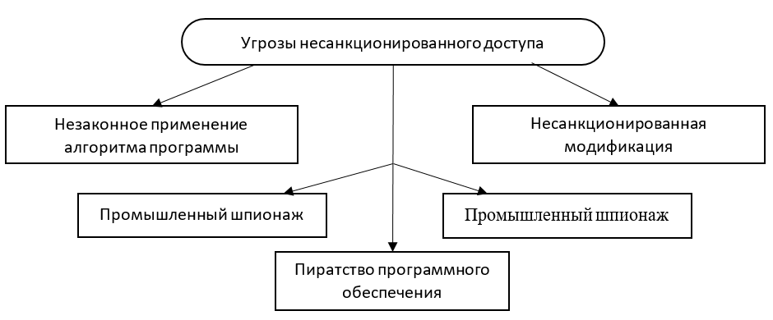
Рисунок -1 Угрозы несанкционированного использование.

Исходя из рисунка 1 достаточно большое количество угроз представляет силу нарушения информационной безопасности.

2 Разработка схемотехнической блок-схемы эшелонированной защиты программного обеспечения

Поэтому в вопросе защиты программного обеспечение существуют различные методы и способы защиты ПО от несанкционированного использования и пиратства, рисунок 2.
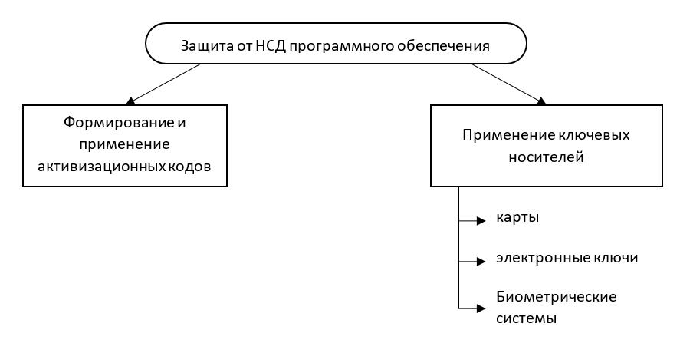
Рисунок 2- Основная защита программного обеспечения от НСД.

Анализ рисунков 1 и 2 показывает необходимость проектирование надежной защиты ПО от НСД ее повышение стойкости с минимальными затратами, с этой целью предлагается эшелонированная комбинированная система защиты программного обеспечения, которая будет включать широкий спектр различных инженерно-технологических устройств и цифровых индикаторов и дескрипторов, представленных на рисунке 3.
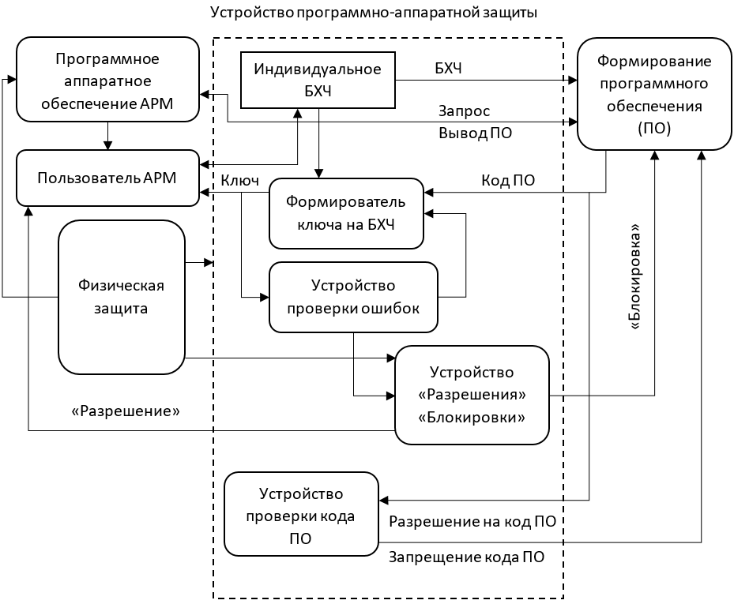

Рисунок -3 Схемотехническая блок-схема эшелонированной защиты ПО.

Основными элементами схематической блок-схемы (рисунок 3) является:

- Программно-аппаратное обеспечение АРМ включат совокупность программа, обеспечивающих функционирование ПЭВМ, а также технических средств, поддерживающих функционирование электронных систем, сетей передачи данных на АРМ специалиста решающих задачи в предметных областях.
- Пользователь ДРМ – лицо имеющее учетную запись, а также аутентификационные и идентификационные признаки для работы в системе АРМ.
- Физическая защита ФЗ- набор определённых планов безопасности организационно-технических мероприятий, а также сил служб безопасности, направленных на предотвращение НСД (в т.ч. и программного обеспечение).
- Индивидуальные биометрические характеристики человека (БХЧ)
- Формирователь ключа на основе БХЧ (ФКБХЧ)-получив БХЧ на основе кода этой характеристики формирует ключ пользователю АРМ
- Устройство проверки ошибок УПО осуществляет проверку работы ФКБХЧ и управляет открытием и закрытием передачи ключа
- Устройство «разрешение» и «блокировки» (УРП) на основе информации УПО реализует команды на пропуск и блокирование работы формирование программного обеспечение (ФПО)
- Устройство проверки кода ПО УПКПО управляет использованием кода ПО.
- Формирователь программного обеспечение (ФРПО) формирует альбом (базу) программного обеспечения на базе предоставленного (запрашиваемого или доставляемого) БХЧ, при необходимости блокирует или разрешает вход ПО пользователю с учетом выполнение поставленной задачи.

Поскольку элементы и устройства программно-аппаратной защиты (УПАЗ) работают на основе пунктов 1-9, предлагается разработать алгоритм работы УПАЗ, рисунок -4.
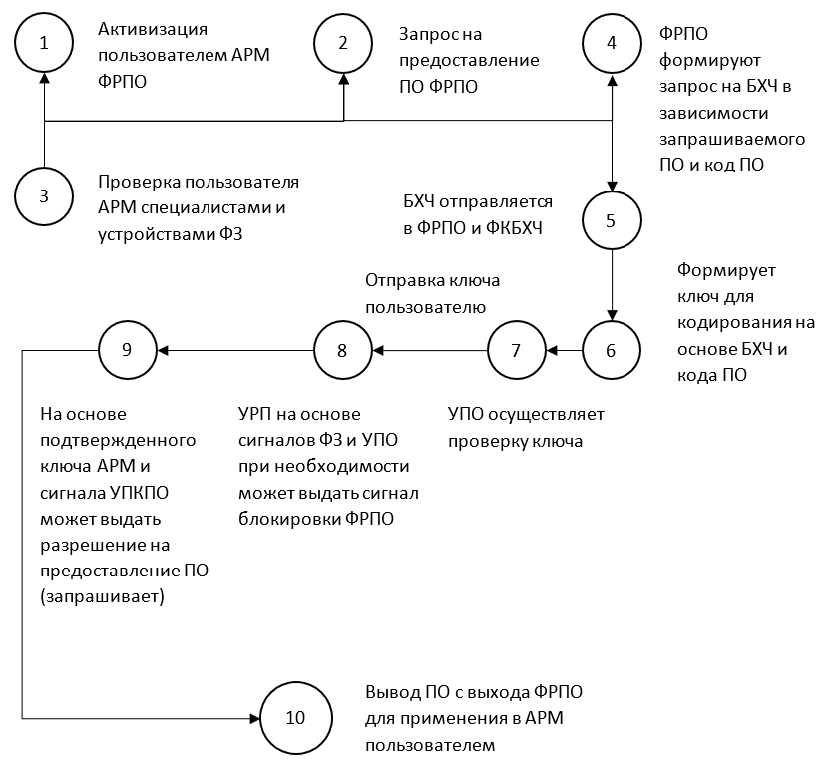

Рисунок -4 Алгоритм функционирование устройства программно-аппаратной защиты

Исходя из разработанного и представленного на рисунке 4 алгоритм функционирование устройства программно- аппаратной защиты видно, что эшелон зашиты представлен тремя основными компонентами:

- Физическая зашита
- Идентификационное биометрическое управление
- Кодирование с элементами шифрование зашита информации

Учитывая эти компоненты следует считать такое устройство эшелонированной системой зашиты программного обеспечения пользователя.
Проблема защиты программного обеспечения показала необходимость исследования угроз и защиту. Однако исследования показали, что эта проблема не изучено достаточно широко. Поэтому защита программного-обеспечения в информационном облаке даст преимущество в политике информационной безопасности. Возможность защиты от угроз программных продуктов, усиливает возможность стойкости информационного ресурса от всех видов воздействия. Таким образом предложенные схемотехнические устройства и его элементы дают возможность выделить в отдельный сегмент защиту программного обеспечения и встроить его в общую систему информационной безопасности.

3 Формирование алгоритма архитектуры эшелонированной системы защиты программного обеспечения специалиста

Внедрение новых операций в криптографию на математических операциях от воздействия криптоаналитиков. Предложенный алгоритм программно-аппаратной реализации защиты программного обеспечения позволяет техническую реализацию устройства с возможностью проектирования программной платформы в цифровом обеспечении и сопровождении с уже имеющимися цифровыми автоматами.
Введение цифрового проверочного пакета даёт возможность защитить информацию от ошибок при передаче в телекоммуникационной сети по каналам различной физической природы.
Интересный факт, что введение биометрической характеристики для защиты программного-обеспечения в криптографической систем и присвоения им случайных чисел существенно повышает криптографический код. Суммируя все разработанные предложения делаем общий вывод, что решена проблемная научно-техническая задача в области информационной безопасности.

КОНТРОЛЬНЫЕ ВПРОСЫ:

- Какие средства применяют при защите ПО ?
Ответ:________________________________________________

- Дайте определение обфускаторов и их применения.

Ответ:________________________________________________

- Дайте характеристику представленной схеме

- Эшелон зашиты представлен тремя основными компонентами:
Перечислите их___________________________________________

- Предложенный алгоритм программно-аппаратной реализации защиты программного обеспечения позволяет:
Ответ:___________________________________________________

